|  |  |
| --- | --- |
| **Gerb-BMSTU_01** | **Министерство науки и высшего образования Российской Федерации**  **Федеральное государственное бюджетное образовательное учреждение**  **высшего образования**  **«Московский государственный технический университет**  **имени Н.Э. Баумана**  **(национальный исследовательский университет)»**  **(МГТУ им. Н.Э. Баумана)** |

ФАКУЛЬТЕТ «Информатика и системы управления»\_\_\_\_\_\_\_\_\_\_\_\_\_\_\_\_\_\_\_\_\_\_

КАФЕДРА «Программное обеспечение ЭВМ и информационные технологии»\_\_\_\_\_\_

**Лабораторная работа № 8**

**По дисциплине: “Операционные системы”**

|  |  |
| --- | --- |
| **Тема:** “Создание виртуальной файловой системы”  **Студент:** Мередова Айджахан  **Группа:** ИУ7-66Б  **Преподаватель:** Рязанова Н.Ю. |  |

Москва.

2021 г.

**Листинг кода:**

#include <linux/module.h>

#include <linux/kernel.h>

#include <linux/init.h>

#include <linux/fs.h>

#include <linux/time.h>

#include <asm/atomic.h>

#include <asm/uaccess.h>

#include <linux/slab.h>

MODULE\_LICENSE("GPL");

MODULE\_AUTHOR("Meredova");

#define VIRTUAL\_FS\_MAGIC\_NUM 0x13131313

#define SLAB\_NAME "virtual\_fs\_cache"

//Структура kmem\_cache содержит данные, относящиеся к конкретным CPU-модулям, набор настроек (доступных через файловую систему proc),

//статистических данных и элементов, необходимых для управления кэшем slab.

struct kmem\_cache \*cache = NULL;

static void \*\*cache\_mem\_area = NULL;

// Функция создания вызывается при размещении каждого элемента

static void func\_init(void \*p)

{

\*(int \*)p = (int)p;

}

// для кеширования inode

static struct virtual\_fs\_inode

{

int i\_mode;

unsigned long i\_ino;

} virtual\_fs\_inode;

static struct inode \*virtual\_fs\_make\_inode(struct super\_block \*sb, int mode)

{

// новая структура inode

struct inode \*ret = new\_inode(sb);

if (ret)

{

//директория inode NULL

inode\_init\_owner(ret, NULL, mode);

ret->i\_size = PAGE\_SIZE;

//current\_time(ret) размещает новую структуру inode (системным вызовом

//new\_inode()) и заполняет ее значениями: размером и временами

//(citme, atime, mtime). Повторимся, аргумент mode определяет не

//только права доступа к файлу, но и его тип - регулярный файл или ка-талог.

ret->i\_atime = ret->i\_mtime = ret->i\_ctime = current\_time(ret);

ret->i\_private = &virtual\_fs\_inode;

}

printk(KERN\_INFO "[vfs] Создана struct inode\n");

return ret;

}

// вывод строки перед уничтожением суперблока

static void virtual\_fs\_put\_super(struct super\_block \*sb)

{

printk(KERN\_INFO "[vfs] Вызвана функция уничтожения суперблока\n");

}

// Операции структуры суперблок

static struct super\_operations const virtual\_fs\_sup\_ops = {

.put\_super = virtual\_fs\_put\_super,

// заглушки из libfs

.statfs = simple\_statfs,

.drop\_inode = generic\_delete\_inode,

};

// инициализация суперблока

static int virtual\_fs\_fill\_sb(struct super\_block \*sb, void \*data, int silent)

{

// инициализировать поля структуры суперблока

sb->s\_blocksize = PAGE\_SIZE; //Размер суперблока в байтах

sb->s\_blocksize\_bits = PAGE\_SHIFT; //Размер суперблока в битах

//магическое число, по которому драйвер файловой системы может проверить,

//что на диске хранится именно та самая файловая система, а не что-то еще

//или прочие данные

sb->s\_magic = VIRTUAL\_FS\_MAGIC\_NUM;

//операции суперблока

sb->s\_op = &virtual\_fs\_sup\_ops;

//построить корневой каталог ФС

// создать inode каталога ФС

// mode задает разрешения на создаваемый файл и его тип

// маска S\_IFDIR говорит функции, что мы создаем каталог

struct inode \*root\_inode = virtual\_fs\_make\_inode(sb, S\_IFDIR | 0755); //7 - все разрешено 5 - чтение и выполнение владелец-член группы-другие

if (!root\_inode)

{

printk(KERN\_ERR "[ vfs] Ошибка virtual\_fs\_make\_inode\n");

return -ENOMEM;

}

//Файловые и inode-операции, которые мы назначаем новому inode, взяты из libfs, т.е. предоставляются ядром.

root\_inode->i\_op = &simple\_dir\_inode\_operations;

root\_inode->i\_fop = &simple\_dir\_operations;

sb->s\_root = d\_make\_root(root\_inode);

if (!sb->s\_root) {

printk(KERN\_ERR "[ vfs] Ошибка d\_make\_root\n");

iput(root\_inode);

return -ENOMEM;

}

else

printk(KERN\_INFO "[vfs] Создан корневой каталог виртуальной файловой системы\n");

printk(KERN\_INFO "[vfs] Суперблок проинициализирован");

return 0;

}

// вызывается при монтировании ФС:

// должна вернуть структуру, описывающую корневой каталог ФС

static struct dentry \*virtual\_fs\_mount(struct file\_system\_type \*type, int flags, const char \*dev, void \*data)

{

// создается виртуальная ФС, несвязанная с устройстовом

// virtual\_fc\_fill\_sb - указатель на функцию, которая будет вызвана из mount\_nodev для создания суперблока

//nodev - Не различает файловые системы символьно-специальных и блочно-специальных устройств.

struct dentry \*const root\_dentry = mount\_nodev(type, flags, data, virtual\_fs\_fill\_sb);

if (IS\_ERR(root\_dentry))

printk(KERN\_ERR "[ vfs] Ошибка mount\_nodev\n");

else

printk(KERN\_INFO "[ vfs] Виртуальная файловая система была монтирована\n");

// вернуть корневой каталог

return root\_dentry;

}

// Описание создаваемой ФС

static struct file\_system\_type virtual\_fs\_type = {

//поле owner отвечает за счетчик ссылок на модуль, чтобы его нельзя было случайно выгрузить.

//если файловая система была подмонтирована, то выгрузка модуля может при-вести к краху,

//но счетчик ссылок не позволит выгрузить модуль пока он используется, т.е. пока мы не размонтируем файловую систему.

.owner = THIS\_MODULE,

//поле name хранит название файловой системы. Именно это название будет использоваться при ее монтировании.

.name = "virtual\_filesystem",

//mount и kill\_sb два поля хранящие указатели на функции.

//mount вызывается при монтировании ФС

.mount = virtual\_fs\_mount,

//Вызывается при размонтировании ФС

.kill\_sb = kill\_litter\_super,

};

// Инициализация модуля

static int \_\_init virtual\_fs\_init(void)

{

// Регистрация файловой ситемы

int ret = register\_filesystem(&virtual\_fs\_type);

if (ret != 0)

{

printk(KERN\_ERR "[ vfs] Ошибка register\_filesystem\n");

return ret;

}

// Выделение непр области в физической памяти

cache\_mem\_area = (void \*\*)kmalloc(sizeof(void \*), GFP\_KERNEL);

if (!cache\_mem\_area)

{

printk(KERN\_ERR "[ vfs] Ошибка cache\_mem\_area\n");

kfree(cache\_mem\_area);

return -ENOMEM;

}

// создание слаб кеша

// 0 - смещение первого элемента от начала кэша (для выравнивания)

//SLAB\_HWCACHE\_ALIGN — расположение каждого элемента в слабе должно

//выравниваться по строкам процессорного кэша, это может существенно под-нять производительность, но непродуктивно расходуется память;

cache = kmem\_cache\_create(SLAB\_NAME, sizeof(void \*), 0, SLAB\_HWCACHE\_ALIGN, func\_init);

if (!cache)

{

printk(KERN\_ERR "[ vfs] Ошибка kmem\_cache\_create\n");

kmem\_cache\_destroy(cache);

kfree(cache\_mem\_area);

return -ENOMEM;

}

// запрос объекта

if (NULL == ((\*cache\_mem\_area) = kmem\_cache\_alloc(cache, GFP\_KERNEL)))

{

printk(KERN\_ERR "[ vfs] Ошибка kmem\_cache\_alloc\n");

kmem\_cache\_free(cache, \*cache\_mem\_area);

kmem\_cache\_destroy(cache);

kfree(cache\_mem\_area);

return -ENOMEM;

}

printk(KERN\_INFO "[ vfs] Модуль виртуальной файловой системы загружен");

return 0;

}

static void \_\_exit virtual\_fs\_exit(void)

{

kmem\_cache\_free(cache, \*cache\_mem\_area);

kmem\_cache\_destroy(cache);

kfree(cache\_mem\_area);

if (unregister\_filesystem(&virtual\_fs\_type) != 0)

{

printk(KERN\_ERR "[ vfs] Ошибка unregister\_filesystem\n");

}

printk(KERN\_INFO "[ vfs] Модуль виртуальной файловой системы выгружен \n");

}

module\_init(virtual\_fs\_init);

module\_exit(virtual\_fs\_exit);

**Результат работы:**

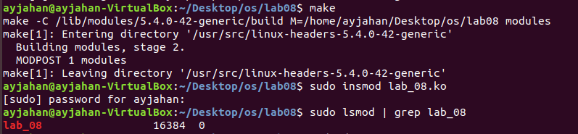





Загрузка модуля

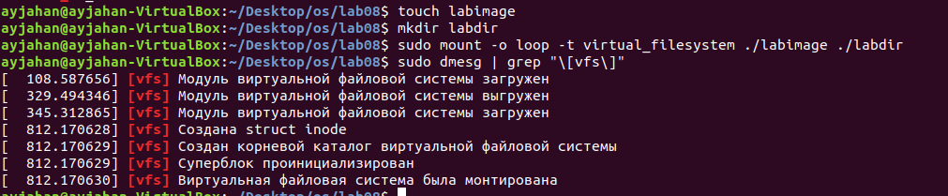

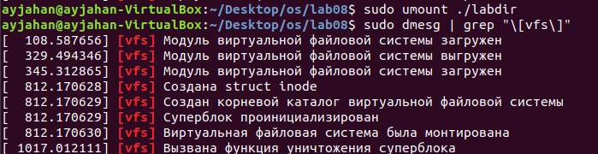

Монтирование файловой системы

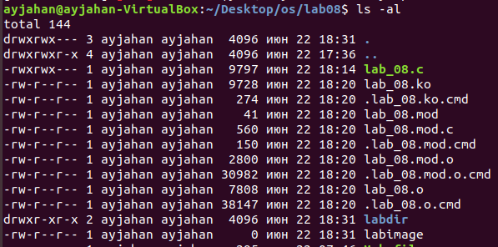

Файловая система в дереве каталогов.

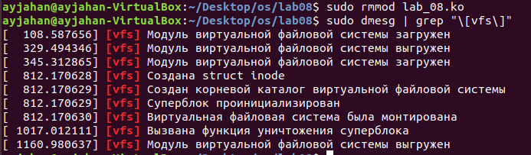

Выгрузка файловой системы

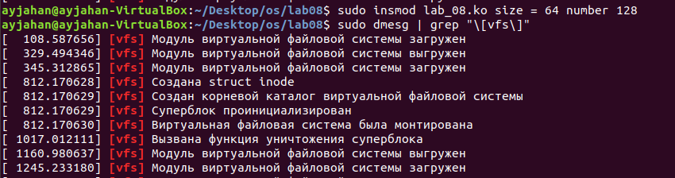



Загрузка модуля с заданием параметров.